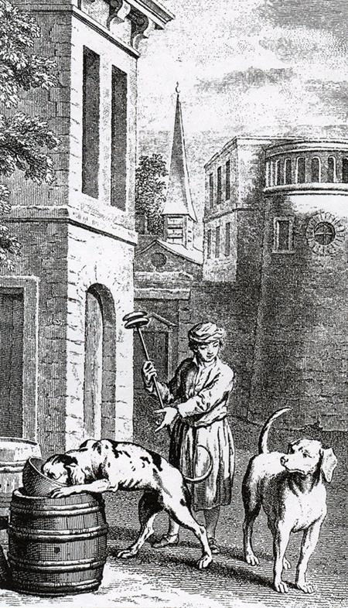 Барбос и Цезарь, два родные брата,Происходившие от знаменитых псов,Двум разным господам досталися когда-то.Один охотился среди густых лесов,На кухне брат его нашел себе жилище.Благодаря различной пище,Те качества, которыми равноИх наделила мать-природа,В одном все крепли год от года,В другом же было им заглохнуть суждено:Здесь не было на свойства эти спроса.Мальчишка дал ему прозвание Барбоса,Меж тем как первому из братьев удалосьСтать Цезарем среди собачьего народа.Был не один кабан и лосьЗатравлен им. Высокая породаОберегалась в нем, и строго потомуНеравный брак был возбранен ему:Лишь чистокровное он произвел потомство.Зато отсутствию забот благодаряСводил Барбос случайные знакомства,Своею нежностью кого пришлось даря,И населил своим плебейским родомОн всю страну. Вертельщиков-собакОн предком был: они, как знает всяк,Для цезарей прямым служили антиподом.Не всякий сын в отца. Отсутствие забот,Привычка к грубому простому обхожденью-Все неизбежно к вырожденьюС теченьем времени ведет.Культура и уход не праздные вопросы,И где заброшены природные дары,Там с незапамятной порыИз многих Цезарей выходят лишь Барбосы.